Autor: ing. Tereza Kovalská
Název: VY_32_INOVACE_14_Rašeliniště
Ročník: 7. ročník ZŠ
Vzdělávací oblast: Člověk a příroda
Vzdělávací obor: Přírodopis
Tematický okruh: Biologie rostlin
Téma: Mechorosty
Klíčová slova: Slatinné louky, kyselá půda, mechy, těžba a využití rašeliny
Vytvořeno: 3/2012
Číslo projektu: 1.4 OPVK
Anotace: Práce s textem, žák rozhoduje o správnosti tvrzení, pracovní list pro samostatnou činnost žáka, zaměřeno na rozšiřující učivo

Zdroj:
Soubor:Raselink.jpg. In: Wikipedia: the free encyclopedia [online]. San Francisco (CA): Wikimedia Foundation, 2011-12-07 [cit. 2012-03-15]. Dostupné z: http://cs.wikipedia.org/wiki/Soubor:Raselink.jpg

ČIHAŘ, Jiří, Martin ČIHAŘ, Jiří FORMÁNEK, Zdenka HODKOVÁ, Helena KHOLOVÁ, Zdeněk MORÁVEK, Václav PFLEGER, Anna SKALICKÁ a Jan TOMAN. ČIHAŘ JIŘÍ A KOLEKTIV. Příroda v České a Slovenské republice. 4., opravené a rozšířené. Praha: Academia, nakladatelství Akademie věd České republiky, 2002. 4894. ISBN 80-200-0938-8.

Rašeliniště
Téměř všechna naše rašeliniště leží v podhůří nebo v horách, jen výjimečně v nižších polohách. Tam jsou zase častější slatinné louky. Vznikly na místech s vysokou hladinou spodní vody, na půdách obvykle chudých na živiny a zpravidla kyselých. Význačnou složkou rašelinných porostů jsou, jak už samo jméno napovídá, rašeliníky a jiné druhy světlomilných a vlhkomilných mechů (např. ploníků). Na slatinách a zejména na rašeliništích se v průběhu tisíciletí vytvořily mohutné vrstvy odumřelých zbytků rostlin – rašelina. Voda tu zabraňuje přístupu vzduchu, a proto v rašeliništích nenastává normální rozklad organických zbytků tlením. Už od dávných dob se rašelina místy těží jako levné palivo. V poslední době se stala důležitou surovinou k výrobě rašelinných briket a některých hnojiv i jako stelivo. Používá se jí také jako konzervačního nebo balicího materiálu pro zásilky semenáčků, zralého ovoce i čerstvé zeleniny a má značný význam i v našem zdravotnictví. Těžba rašeliny se však musí provádět důsledně v souladu se zájmy ochrany přírody, protože rašeliniště hostí mnoho vzácných druhů organismů, které těžbou zanikají. V jižních Čechách se rašelina těží na „blatech“ Význačnou dřevinou je tam borovice blatka, tvořící řídké keřovité i stromovité porosty. Setkáme se s ní i na šumavských slatích, na vrchovištích Krušných hor a Jeseníků. Rašeliniště mají svérázné mikroklima. Protože podstatnou složku tvoří voda, bývá tu na jaře teplota dlouhou dobu nižší, než je teplota okolních suchých míst. Jsou tu běžné pozdní jarní mrazy. Zato v létě bývá půda na povrchu rašeliniště podstatně teplejší než ve spodních vrstvách i v okolních půdách.
Z uvedené nabídky vyber tu, která nejlépe charakterizuje daný pojem:
a) Rašeliniště leží obvykle v:
- Podhůří a v horách, nikdy v nižších polohách
- Podhůří a v horách, výjimečně v nižších polohách
- Podhůří a nižších polohách, nikdy v horách
b) Rašeliniště vznikla v místech:
- S vysokou hladinou podzemní vody a na půdách chudých na živiny, zpravidla zásaditých
- Bez podzemní vody a na půdách chudých na živiny, zpravidla kyselých
- S vysokou hladinou podzemní vody a na půdách chudých na živiny, zpravidla kyselých
c) Na rašeliništích obvykle rostou:
- Rašeliníky a další vlhkomilné a světlomilné mechy
- Rašeliníky a žádné jiné rostliny
- Rašeliníky a další suchomilné rostliny
d) Rašelina vznikla díky:
- Rozkladu odumřelých rostlin za přístupu vzduchu
- Rozkladu odumřelých rostlin bez přístupu vzduchu
- Rozkladu odumřelých rostlin za přístupu vzduchu a kyseliny sírové

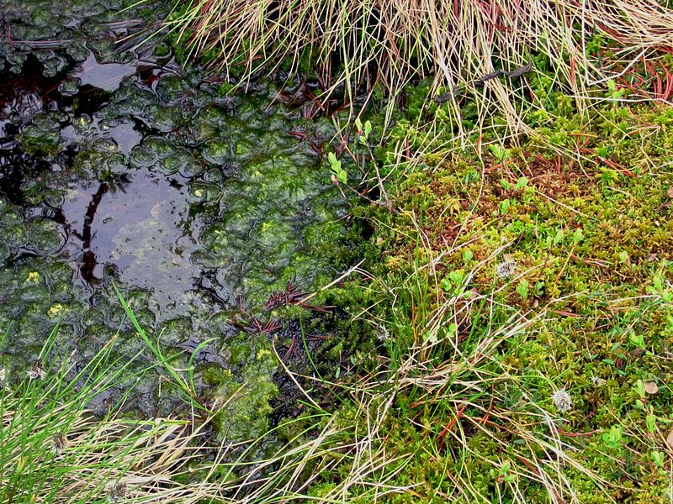
Detail rašelinné vegetace, Tříjezerní slať, Šumava

Řešení:
Z uvedené nabídky vyber tu, která nejlépe charakterizuje daný pojem:
a) Rašeliniště leží obvykle v:
- Podhůří a v horách, nikdy v nižších polohách
- Podhůří a v horách, výjimečně v nižších polohách
- Podhůří a nižších polohách, nikdy v horách
b) Rašeliniště vznikla v místech:
- S vysokou hladinou podzemní vody a na půdách chudých na živiny, zpravidla zásaditých
- Bez podzemní vody a na půdách chudých na živiny, zpravidla kyselých
- S vysokou hladinou podzemní vody a na půdách chudých na živiny, zpravidla kyselých
c) Na rašeliništích obvykle rostou:
- Rašeliníky a další vlhkomilné a světlomilné mechy
- Rašeliníky a žádné jiné rostliny
- Rašeliníky a další suchomilné rostliny
d) Rašelina vznikla díky:
- Rozkladu odumřelých rostlin za přístupu vzduchu
- Rozkladu odumřelých rostlin bez přístupu vzduchu
- Rozkladu odumřelých rostlin za přístupu vzduchu a kyseliny sírové

